Ngắm thảm hoa lộc vừng chùa Từ Hiếu

Đã đến thăm chùa này, nhưng ko được thấy thảm hoa lộc vừng đỏ thắm . Ko xa thành phố Huế lắm, hình như gần đàn Nam Giao Hoà thượng Nhất Ðịnh nổi tiếng là người con có hiếu, tương truyền có lần mẹ già bị bệnh rất nặng, hàng ngày ông lo thuốc thang nhưng bà vẫn không khỏi. Có người ái ngại khuyên ông nên mua thêm thịt cá để tẩm bổ cho mẹ, có làm được điều đó mới mong bà chóng hồi sức. Nghe xong, mặc thiên hạ đàm tiếu chê bai, thiền sư vẫn chống gậy băng rừng lội bộ xuống chợ cách đó hơn 5 km để mua cá mang về nấu cháo cho mẹ già ăn. Câu chuyện vang đến tai Tự Đức vốn là vị vua rất hiếu thảo với mẹ, vua rất cảm phục trước tấm lòng của sư Nhất Định nên ban cho "Sắc tứ Từ Hiếu tự". Chùa được mang tên Từ Hiếu từ đó. Trong tấm bia ghi lại quá trình xây dựng chùa giải thích:

Ngắm thảm hoa lộc vừng

chùa Từ Hiếu

Liễu Quán Huế

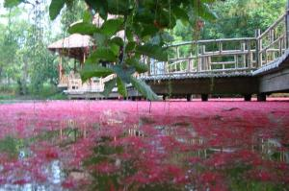

Chùa Từ Hiếu, tọa lạc tại vùng núi Dương Xuân Thượng III, phường Thủy Xuân, thành phố Huế, tỉnh Thừa Thiên-Huế. Chùa là một trong những ngôi cổ tự lớn và là một danh lam có tính văn hoá và lịch sử của đất cố đô Huế.
Phía trước chùa chếch về tay phải từ ngoài vào nhà chùa tạo một hồ nước và có dựng nhà thủy tạ cùng với vườn tược, đường đi, cầu dẫn rất đẹp, quanh hồ lại có trồng nhiều gốc mưng già (hoa lộc vừng). Hằng năm cứ vào mùa hoa mưng nở là cả mặt hồ quanh ngôi nhà thủy tạ và bờ hồ dệt thành một thảm hoa đỏ rất đẹp hút mắt những ai có dịp may đến vãn cảnh chùa trong thời điểm nầy với hai câu thơ nhắn nhủ:
Ai về Từ Hiếu mà coi
Hoa mưng nở rộ trăng soi đêm rằm
Phóng viên Liễu Quán Huế trong một dịp tình cờ thăm chùa xưa đã ghi lại được những hình ảnh vô cùng xinh đẹp, xin giới thiệu cùng bạn đọc.
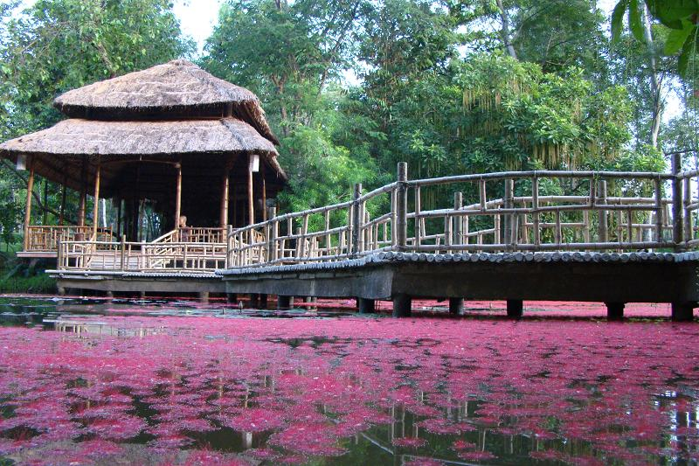
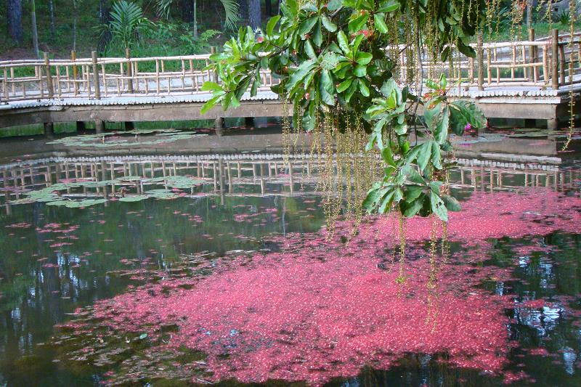
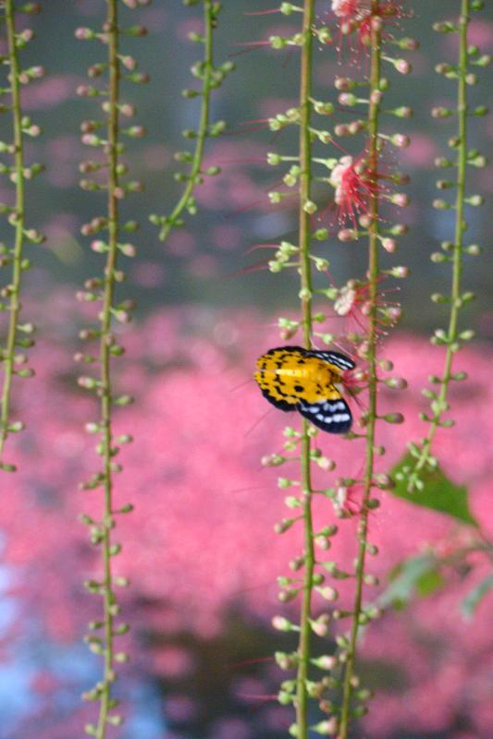
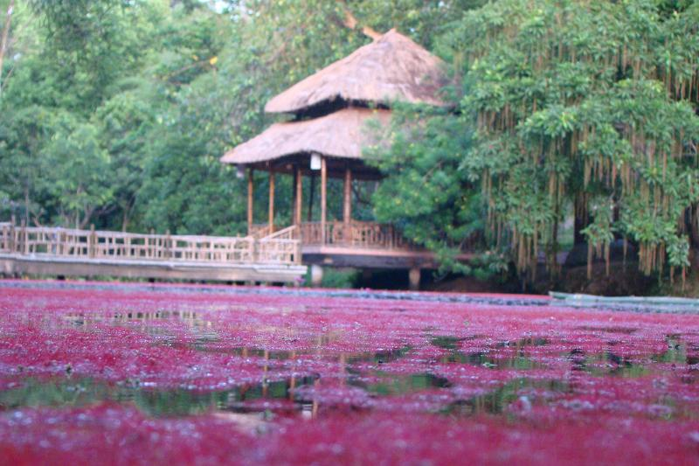
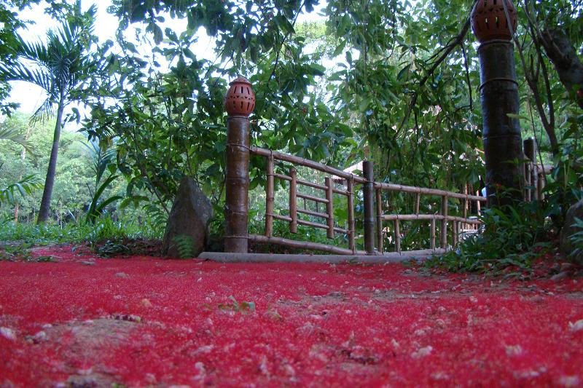
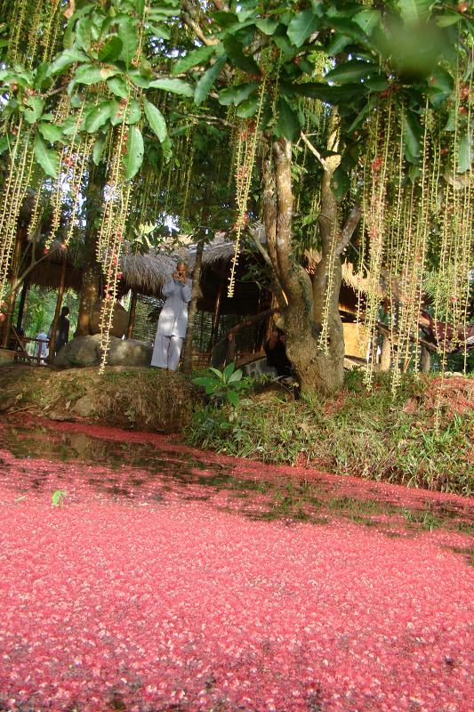
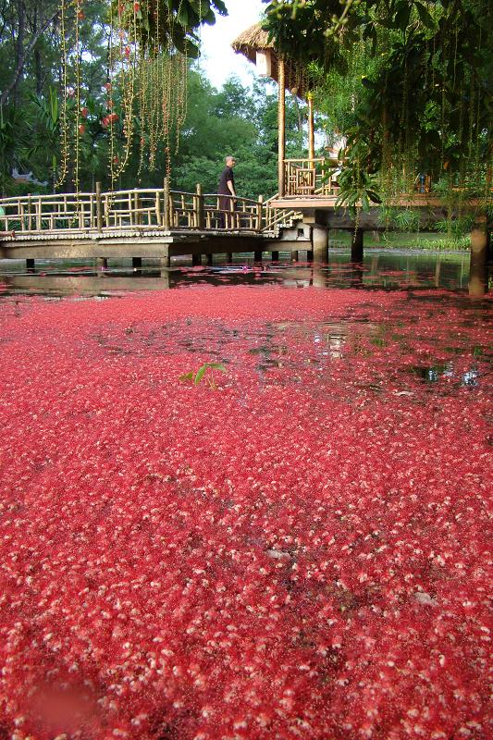
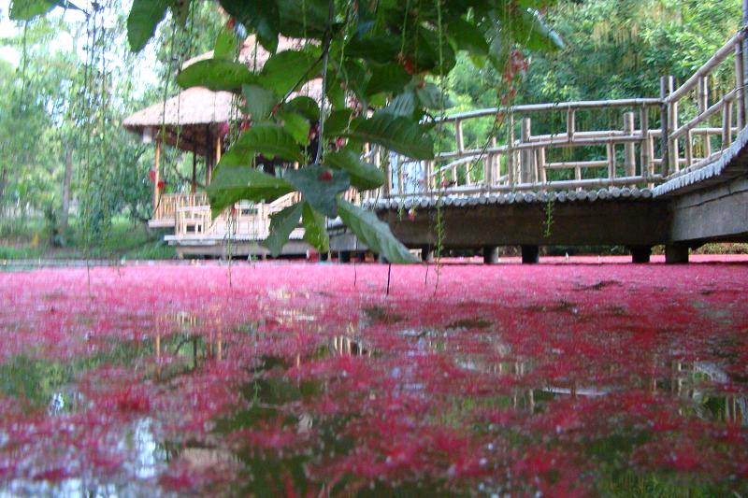
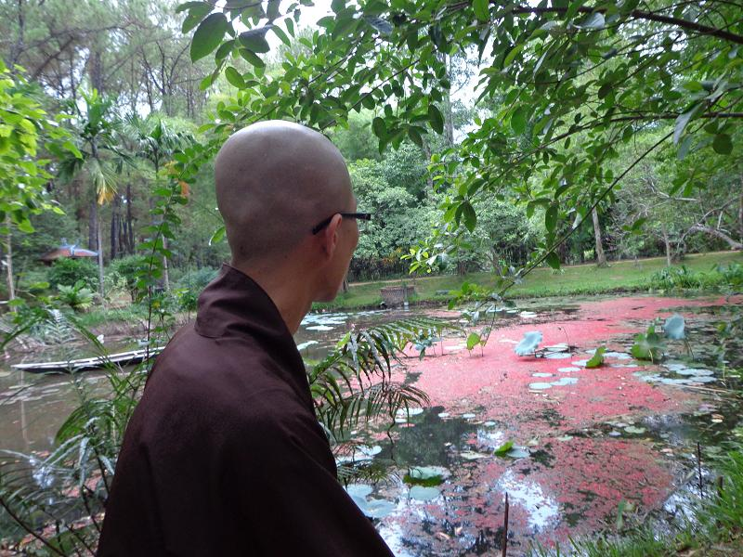
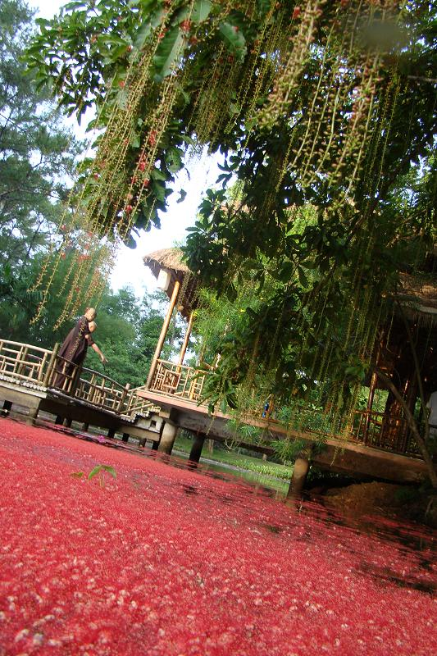
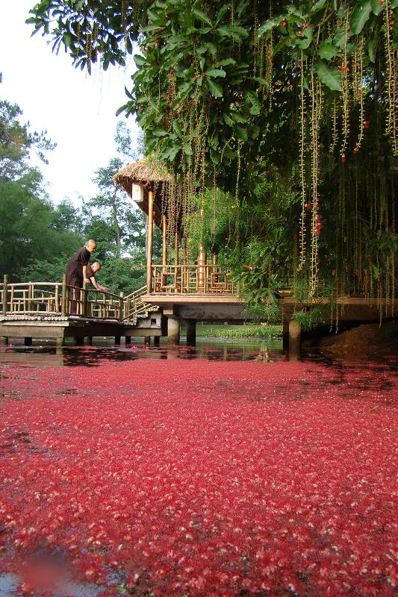
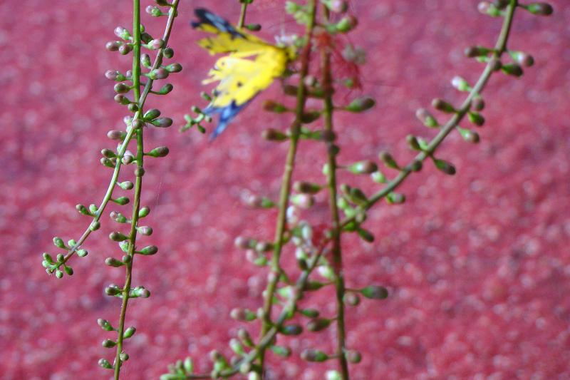
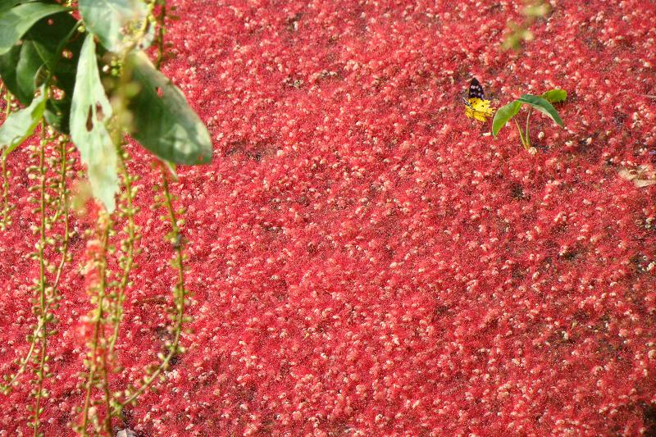
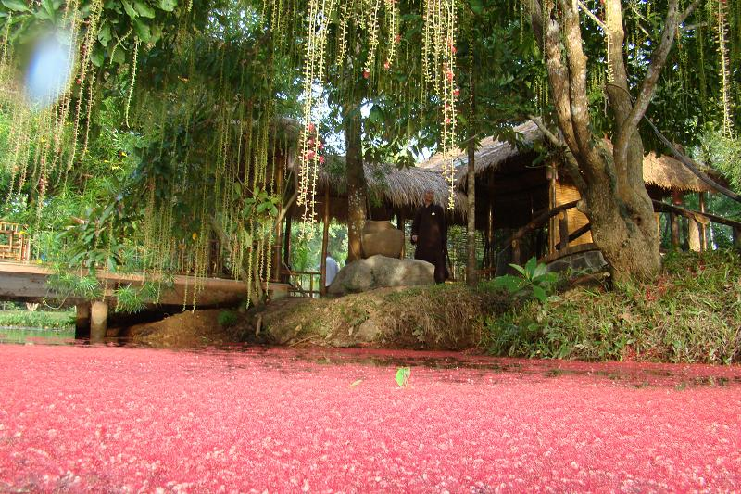
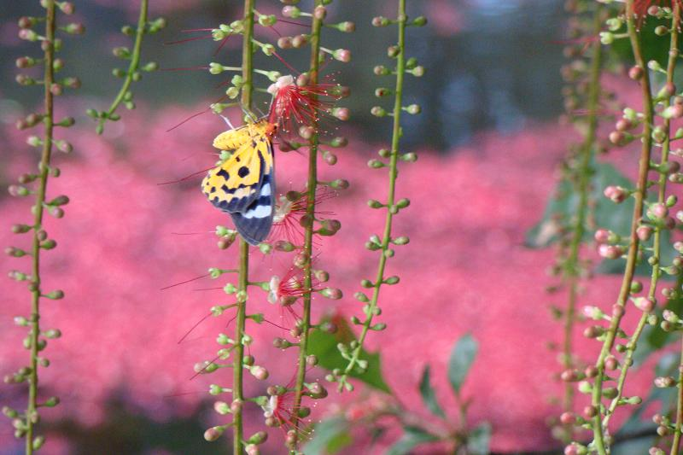
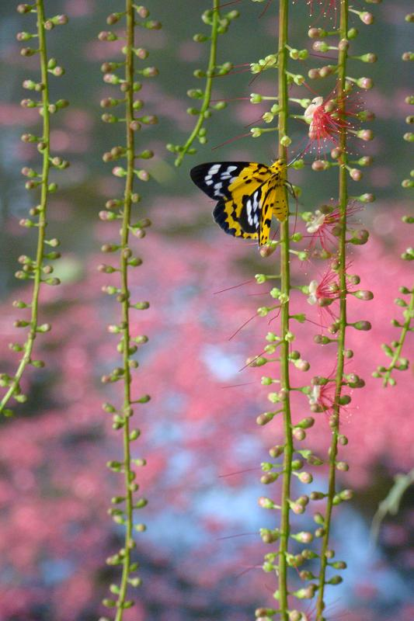
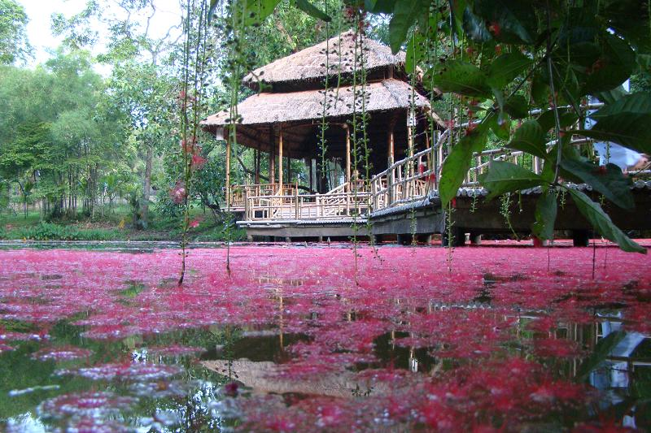
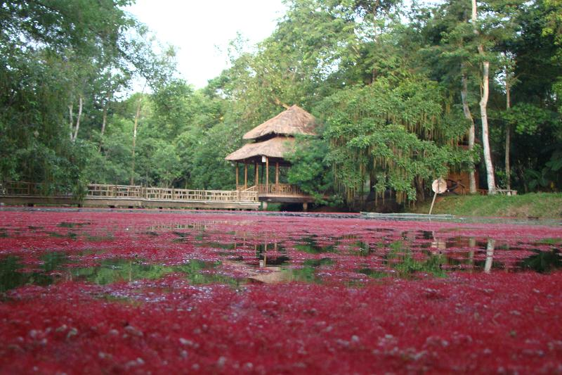
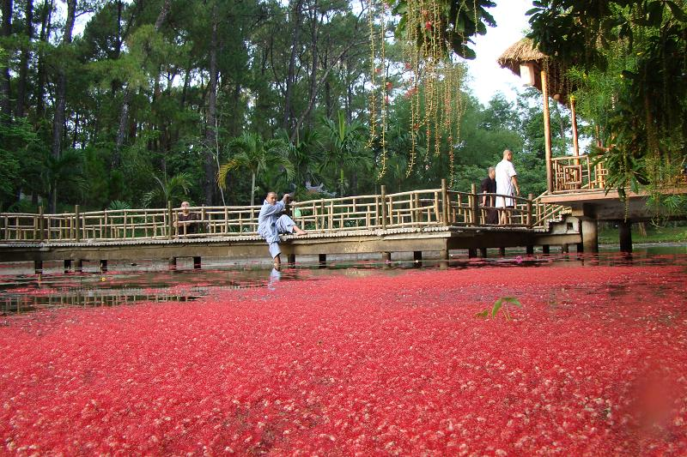
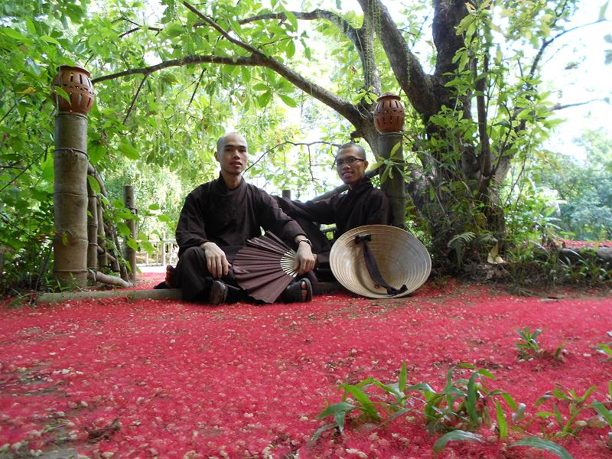
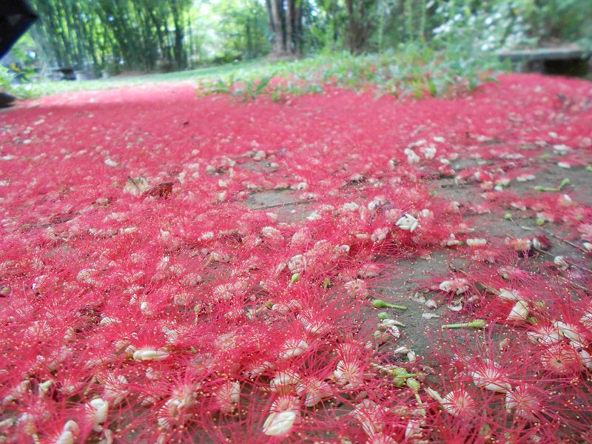
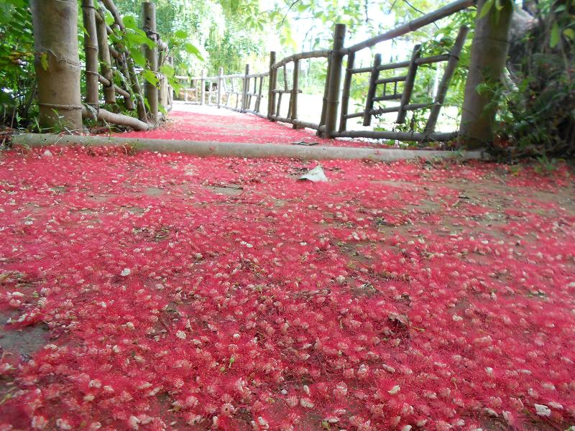
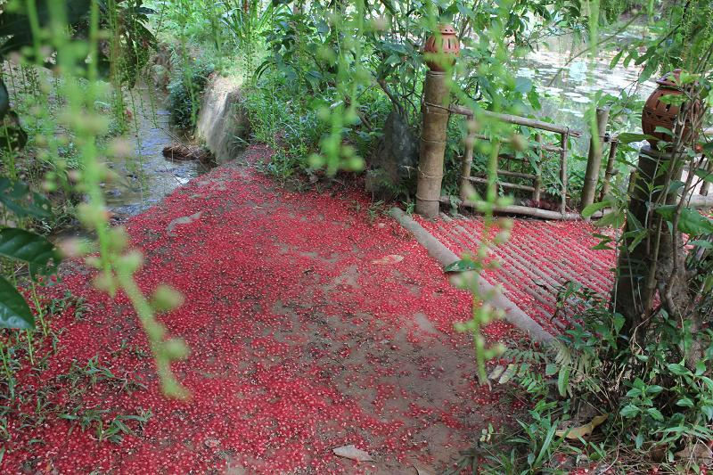
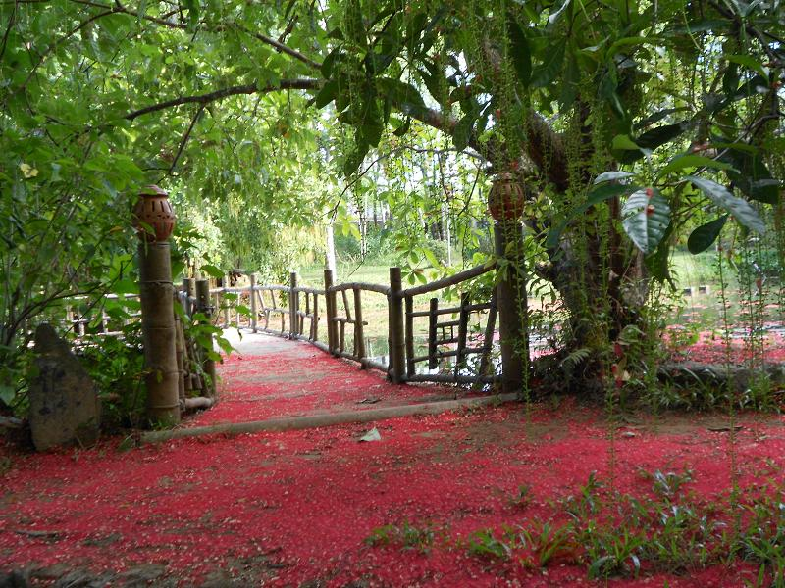
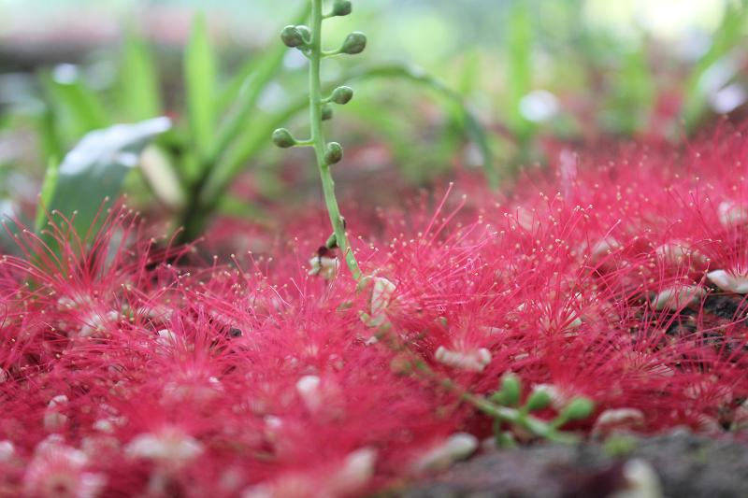
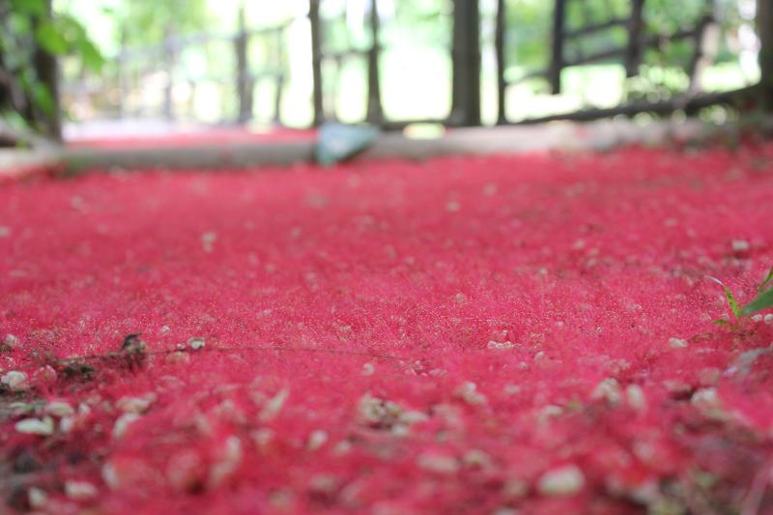
Photo by Nhat Huyen

